**江苏省仪征中学2023-2024学年度第二学期高一政治导学案**

**第一课 历史和人民的选择**

**1.1中华人民共和国成立前各种政治力量**

研制人：王晨洁 审核人：马 楠

班级： 姓名： 学号： 授课时间： 2024.2.21~2.22

**【课标要求】**

本框题是高中政治必修三《政治与法治》第一课第一框的内容，是本册教材的起点，主要讲述了近代中国的基本国情、主要矛盾和历史任务及其之间的相互关系，以及面对这种情况三种政治力量提出的建国方案，由于当时的基本国情和人民大众的选择，最终在中国共产党的领导下取得了新民主主义革命的胜利并成立了新中国。通过学习让学生懂得中国共产党的领导是历史的选择、人民的选择。

**【导学】**

**一、学科素养目标**

1.政治认同：通过学习，认识到中国共产党的地位是历史和人民的选择，认同没有共产党就没有新中国。

2.科学精神: 认识中国共产党的领导是顺应历史发展规律的。

3.公共参与：运用事实说明没有共产党就没有新中国，阐明中国共产党成为执政党的必然性，在生活中做到爱党、爱国、爱人民。

**二、重点难点**

**1.对“没有共产党就没有新中国”的理解**

（1）为中国人民谋幸福、为中华民族谋复兴是中国共产党的初心和使命。从此，中国人民在斗争中就有了主心骨，看到了解决中国问题的出路和希望。

（2）中国共产党执政，既是历史的必然，也是人民的选择。

（3）中国共产党一经成立，就把实现共产主义作为党的最高理想和最终目标，义无反顾地肩负起实现中华民族伟大复兴的历史使命 。

（4）中国共产党领导中国各族人民经过28年浴血奋战，终于推翻了三座大山，取得了新民主主义革命的伟大胜利，于1949年10月1日成立中华人民共和国，实现了中国从几千年封建专制政治向人民民主的伟大飞跃。

**三、基础知识**

**（一）近代中国的基本国情和主要矛盾**

**1.基本国情：半殖民地半封建社会**

（1）原因

①内因：清王朝对内封建专制，对外闭关锁国

结果：政治腐败，军备废弛，财政拮据，社会动荡，危机四伏。

②外因： 西方国家爆发资产阶级革命，建立资本主义制度，完成工业革命，实现机器大生产。列强发动侵华战争，签订不平等条约，严重损害中国主权独立领土完整，控制中国的政治、经济、外交和军事。 （直接原因）

（2）地位

半殖民地半封建社会是近代中国的基本国情，也是认识和解决近代中国一切社会问题的基本依据。

**2.近代中国的主要矛盾**

（1）原因：半殖民地半封建社会的基本国情

（2）主要矛盾：帝国主义和中华民族的矛盾（民族矛盾）、封建主义和人民大众的矛盾（阶级矛盾）

**3.近代中国的历史任务**

（1）推翻帝国主义和封建主义的统治，争取民族独立和人民解放

（2）彻底改变贫困落后的面貌，实现国家富强和人民幸福。

**（二）各种政治力量解决中国问题的方案**

**1.新中国诞生前几种政治力量的较量**

第一种方案:先后以北洋军阀和国民党集团为代表，极力维护地主和买办阶级统治，让中国继续走半殖民地半封建的道路。

第二种方案:以某些中间派或中间人士为代表，幻想建立资产阶级共和国，走独立发展资本主义的道路。

第三种方案:以中国共产党为代表，主张建立工人阶级领导的、以工农联盟为基础的人民共和国，经过新民主主义走向社会主义。

中国共产党的方案在历史和人民的检验中脱颖而出，最终成为唯一正确的选择。中国共产党执政，既是历史的必然，也是人民的选择。

**2.中国共产党的成立**

（1）思想理论条件：1917年俄国十月革命一声炮响，给中国送来了马克思列宁主义。

（2）阶级基础：工人阶级

（3）党的初心和使命：为中国人民谋幸福，为中华民族谋复兴。

（4）意义：中国人民在斗争中就有了主心骨，看到了解决中国问题的出路和希望。

**（三）没有共产党就没有新中国**

**1. 中国共产党成立的条件**

（1）国外条件：1917年，俄国十月革命的一声炮响，给中国送来了马克思主义。

（2）国内条件：1919年，五四运动后，工人阶级成为翻地反封建的新民主主义 革命的领导力量。

**2.中国工人阶级的特点（在近代中国，工人阶级和无产阶级是同一阶级。）**

（1）团结性/组织性。中国工人阶级人数不多，但集中分布在大城市，有利于组织成为阶级力量。

（2）革命性。他们处于帝国主义、封建主义和官僚资本主义三重压迫之下，富有斗争精神，具有革命性。

（3）先进性。他们同先进的生产方式相联系，是先进生产力的代表，具有先进性。

**3.中国共产党成立之前各阶级所进行的斗争存在的弱点**

（1）没有认清革命的目的和对象；

（2）没有广泛地发动人民群众特别是工农群众。

**4.中国共产党对革命的贡献**

（1）为什么革命（目标）：党的最高理想和最终目标：实现共产主义；历史使命：实现中华民族伟大复兴。

（2）怎样革命（对象）：推翻三座大山（帝国主义、封建主义、官僚资本主义）

实现民族独立、人民解放

（3）革命成就：推翻了三座大山，取得了新民主主义革命的胜利；建立了中华人民共和国，实现了封建专制政治向人民民主的伟大飞跃，人民成为国家和自己命运的主人。

**5.结论**

没有共产党就没有新中国，是近代以来中国人斗争经验的历史总结，是中国人民在长期探索、艰苦奋斗的基础上共同确认的历史真理。

**【导思】**

**一、议题探究**

**议题一：近代中国的基本国情和主要矛盾？**

1939年，毛泽东在《中国革命和中国共产党》中指出：“中国现时的社会，是一个殖民地、半殖民地、半封建性质的社会。只有认清中国社会的性质，才能认清中国革命的对象、中国革命的任务、中国革命的动力、中国革命的性质、中国革命的前途和转变。所以，认清中国社会的性质，就是说，认清中国的国情，乃是认清一切革命问题的基本的根据。”

**结合上述论断，谈谈把握近代中国基本国情的重要性。**

**议题二：各种政治力量解决中国问题的方案？**

一百年前，十月革命一声炮响，给中国送来了马克思列宁主义。在马克思列宁主义同中国工人运动的结合过程中，1921年中国共产党应运而生。从此，中国人民谋求民族独立、人民解放和国家富强、人民幸福的斗争就有了主心骨。中国共产党一经成立，就义无反顾地肩负起实现中华民族伟大复兴的历史使命，团结带领人民进行了艰苦卓绝的斗争，谱写了气吞山河的壮丽史诗。

**(1)近代中国的基本国情、主要矛盾和两大历史任务分别是什么?**

**(2)中国共产党提出的方案为什么能脱颖而出?**

**议题三：没有共产党就没有新中国？**

1943年,歌曲《没有共产党就没有新中国》诞生在距北京城西100多千米的堂上村,并从这里传遍大江南北,经久不衰。歌曲原名为《没有共产党就没有中国》,后来,毛泽东作了修改,在“中国”前面添加了“新”字。

**毛主席为什么在“中国”前面添加了“新”字?运用所学知识,谈谈你的理解。**

**二、知识体系构建**

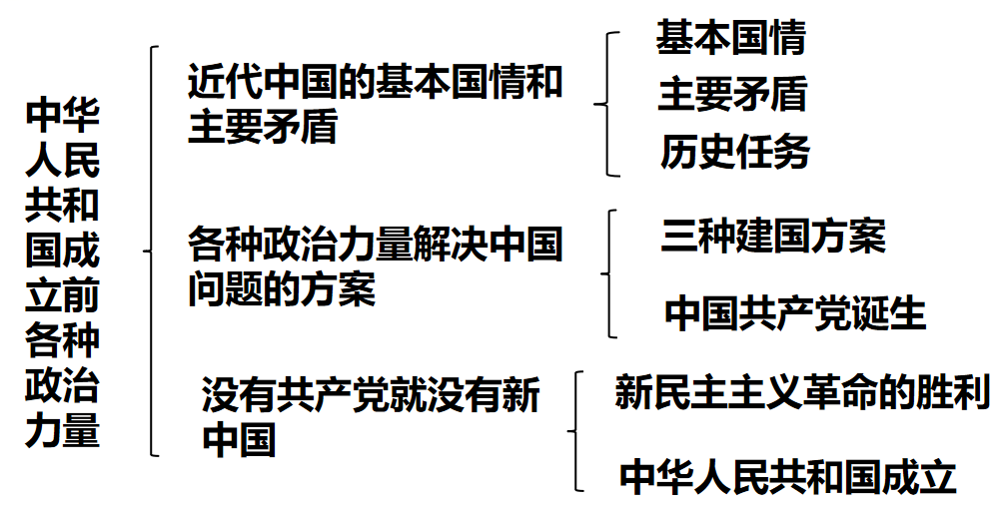

**【导练】**

**一、判断**

1.榕江县的发展告诉我们要把拓展中国式现代化发展道路作为最终奋斗目标。( )

2.中国共产党在谋求民族独立、人民解放、改革开放的征程中应运而生。( )

3.1921年7月,中国共产党诞生意味着工人阶级成为反帝反封建的新民主主义革命的领导力量。( )

4.帝国主义和中华民族的矛盾、封建主义和人民大众的矛盾是近代中国社会的基本矛盾。( )

5.资产阶级和无产阶级的矛盾是近代中国社会的主要矛盾。( )

6.半殖民地半封建社会是认识和解决近代中国一切社会问题的基本依据。( )

7.不同政治力量提出的解决中国问题的方案不同，但最终目的都是一致的。( )

8.1919年五四运动后，中国工人阶级成为反帝反封建的新民主主义革命的领导力量。( )

9.农民阶级和地主阶级的矛盾是近代中国社会的主要矛盾之一。( )

10.火烧圆明园后，中国开始逐渐沦为半殖民地半封建社会。 ( )

11.中国共产党的领导和执政地位是历史的选择，中国共产党的领导和执政地位的确立是由它的指导思想决定的。( )

12.中华人民共和国的成立实现了封建民主向人民民主的伟大飞跃。( )

13.近代中国的两大历史任务是认识和解决近代中国一切社会问题的基本依据。( )

14.中国共产党执政，既是历史的必然，也是人民的选择。( )

15.近代中国历史充分说明没有共产党就没有新中国是唯一正确的结论。( )

**二、选择**

1.武昌起义后，全国有15个省先后宣布独立。江苏巡抚程德全摇身一变为江苏都督，宣布江苏独立，广西、山东均是独立后原巡抚任都督，独立后的各省都督中只有5人出身革命党。据此可知（ ）

①帝国主义与中国人民的主要矛盾下，第三条道路行不通

②民族资产阶级具有软弱性，无法带领中国实现民族解放

③辛亥革命失败具有历史必然性，只有社会主义能救中国

④须由新民主主义走向社会主义，不能“毕其功于一役”

A.①② B.①③ C.②④ D.③④

2.在1921年中国共产党诞生到1949年新中国成立以前的时期，中国存在着三种主要的政治力量，有三种建国方案摆在中国人民的面前。但是，从根本上说，可供中国人民选择的正确方案只有（ ）

A.继续走半殖民地半封建的道路 B.建立资产阶级共和国 C.独立发展资本主义道路

D.建立工人阶级领导的、以工农联盟为基础的人民共和国，经过新民主主义走向社会主义

3.20世纪上半叶，在中国的出路、前途和命运问题上，各种政治力量进行了异常激烈的较量，并相继提出自己的方案。在众多建国方案中只有中国共产党的方案得到人民群众的拥护，其中的原因有（ ）

①为人民谋幸福的初心和使命满足了人民群众的需要

②资产阶级革命没有给中国带来任何进步和发展

③走社会主义道路让人民群众看到了中国的出路和希望，有了主心骨

④近代中国无产阶级的力量最为强大

A.①② B.①③ C.②④ D.③④

4.在滚滚向前的历史长河中，不同的时代会现出不同的漩涡与浪花，形成所处时代的特殊问题。20世纪上半叶，在关乎中国出路、前途和命运问题上，各种政治力量分别提出自己的方案，这些方案最终赢得人民认可的是（ ）

A.消灭资本主义，恢复封建帝制

B.让中国继续走半殖民地半封建的道路

C.建立资产阶级共和国，走独立发展资本主义的道路

D.建立工人阶级领导的，以工农联盟为基础的人民共和国

5.近代以来中国人民斗争经验的历史总结，中国人民在长期探索、艰苦奋斗的基础上，共同认识的历史真理是( )

A.没有马克思主义就没有新中国 B.没有工人阶级的领导就不能取得革命的胜利

C.没有共产党就没有新中国 D.没有农民阶级的支持也不会取得革命的胜利